Приложение Х
Пример оформления таблиц баз данных

Таблица Х.1 - Общие сведения о физических лицах и таксофонах

Поле | Тип | Размер | Описание
Номер клиента | Счетчик |  | Внутренний номер клиента
Фамилия | Текстовый | 30 | Фамилия клиента
Имя | Текстовый | 20 | Имя клиента
Отчество | Текстовый | 30 | Отчество клиента
Документ | Текстовый | 50 | Название документа
Серия | Текстовый | 10 | Серия документа
Номер | Текстовый | 10 | Номер документа

Таблица Х.2 - Телефоны физических лиц и таксофонов

Поле | Тип | Размер | Описание
Номер телефона | Текстовый | 8 | Номер телефона
Номер клиента | Числовой |  | Внутренний номер клиента
Вид обслуживания | Логический |  | Физическое лицо или таксофон
Номер договора | Текстовый | 10 | Номер договора на подключение
Улица | Текстовый | 50 | Улица, район установки
Дом | Текстовый | 5 | Номер дома
Квартира | Текстовый | 5 | Номер квартиры
Таблица Х.3 – Обслуживание физических лиц и таксофонов

Поле | Тип | Размер | Описание
Номер телефона | Текстовый | 8 | Номер телефона
Дата | Дата/Время |  | Дата обслуживания
Абонентская плата | Денежный |  | Задолженность по оплате
Междугородные переговоры | Денежный |  | Задолженность за междугородные переговоры

Таблица Х.4 – Междугородные переговоры физических лиц и таксофонов
Поле | Тип | Размер | Описание
Номер телефона | Текстовый | 8 | Номер телефона
Дата | Дата/Время |  | Дата обслуживания
Код города | Числовой |  | Код города
Продолжительность | Числовой |  | Продолжительность
Приложение Ц
Пример оформления связи таблиц данных (логическая модель)

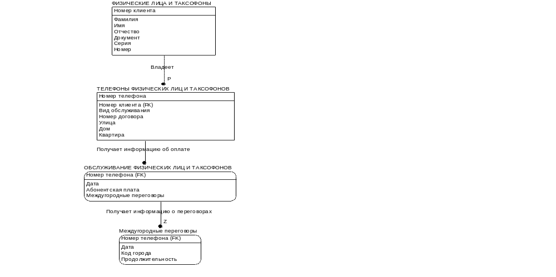

Рисунок Ц.1 – Связь таблиц данных (логическая модель)
Приложение Ш

Пример оформления связи таблиц данных (физическая модель)
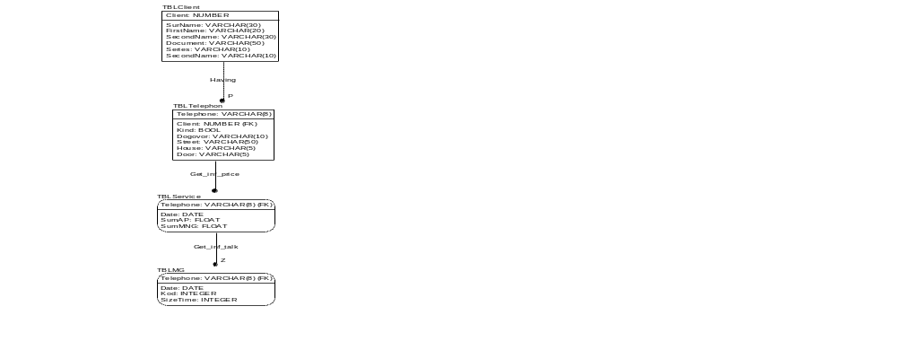

Рисунок Ш.1 – Связь таблиц данных (физическая модель)

